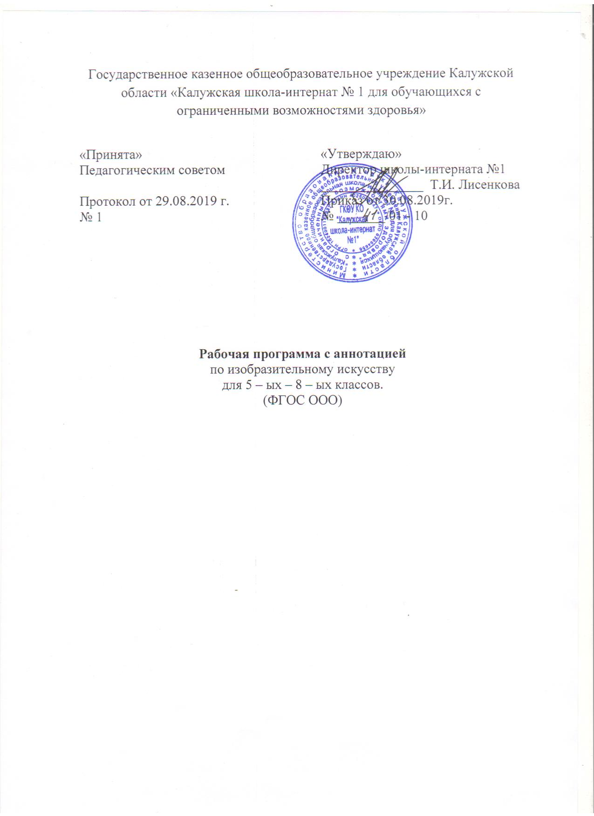
Содержание:

Аннотация…………………………………………………………………………...3

Планируемые результаты изучения учебного предмета «Изобразительное искусство»…………………………………………………………………………… 5

Содержание учебного предмета «Изобразительное искусство»………………..... 8

Тематическое планирование с указанием количества часов, отводимых на освоение каждой темы …………………………………………………………………………10

Аннотация.
Рабочая программа предмета «Изобразительное искусство» является структурным компонентом Адаптированной основной общеобразовательной программы основного общего образования обучающихся с задержкой психического развития, разработанной ГКОУ КО «Калужская школа-интернат № 1» на основе:
- ФГОС ООО, утвержденного приказом Министерства образования и науки РФ от 17 декабря 2010 г. № 1897;
- Примерной основной общеобразовательной программы основного общего образования. 2015 г.
Данная программа рассчитана на четырехлетний срок освоения, составлена с учетом специфики коррекционно-развивающего обучения.
Изучение изобразительного искусства в направлено на достижение следующих целей:
Цели курса:
• воспитание эстетических чувств, интереса к изобразительному искусству; обогащение нравственного опыта, представлений о добре и зле; воспитание нравственных чувств,
уважения к культуре народов многонациональной России и других стран;
• развитие воображения, желания и умения подходить к любой своей деятельности творчески; способности к восприятию искусства и окружающего мира; умений и навыков сотрудничества в художественной деятельности;
• освоение первоначальных знаний о пластических искусствах: изобразительных, декоративно прикладных, архитектуре и дизайне — их роли в жизни человека и общества;
• овладение элементарной художественной грамотой; формирование художественного кругозора и приобретение опыта работы в различных видах художественно творческой деятельности, разными художественными материалами; совершенствование эстетического вкуса.
Перечисленные цели реализуются в конкретных задачах
обучения:
• совершенствование эмоционально образного восприятия произведений искусства и окружающего мира;
• развитие способности видеть проявление художественной культуры в реальной жизни (музеи, архитектура, дизайн, скульптура и др.);
• формирование навыков работы с различными художественными материалами.
Коррекционно-развивающее направление предмета обеспечивается организацией процесса обучения с учетом специфики усвоения знаний, умений и навыков обучающимися с ЗПР, пошаговым предъявлением материала, опорой на практический опыт, многократным повторением, упрощением системы учебно-познавательных задач, решаемых в ходе обучения предмету.
Рабочая программа по «Изобразительному искусству» содержит следующие разделы:
- Планируемые результаты освоения учебного предмета «Изобразительное искусство»;
- Содержание учебного предмета «Изобразительное искусство»;
- Тематическое планирование с указанием количества часов, отводимых на изучение каждой темы.
На изучение предмета «Изобразительное искусство» отводится 136 часов за четырех летний курс освоения:
5 класс 34 часа (34 учебные недели);
6 класс 34 часа (34 учебные недели);
7 класс 34 часа (34 учебные недели),
8 класс 34 часа (34 учебные недели),

Для реализации программы используются учебники:
5 класс
Горяева Н.А., Изобразительное искусство 5 класс, М, Просвещение
6 класс
Неменская Л.А., Изобразительное искусство 6 класс, М, Просвещение
7 класс
Питерских А.С., Изобразительное искусство 7 класс, М, Просвещение
8 класс
Питерских А.С., Изобразительное искусство 8 класс, М, Просвещение

Календарно-тематическое планирование рабочей программы предполагает наличие практических работ.

Планируемые результаты изучения учебного предмета.

Личностные результаты отражаются в индивидуальных качественных свойствах учащихся, которые они должны приобрести в процессе освоения учебного предмета «Изобразительное искусство»:
- воспитание российской гражданской идентичности: патриотизма, любви и уважения к Отечеству, чувства гордости за свою Родину, прошлое и настоящее многонационального народа России; осознание своей этнической принадлежности, знание культуры своего народа, своего края, основ культурного наследия народов России и человечества; усвоение гуманистических, традиционных ценностей многонационального российского общества;
- формирование ответственного отношения к учению, готовности и способности обучающихся к саморазвитию и самообразованию на основе мотивации к обучению и познанию;
- формирование целостного мировоззрения, учитывающего культурное, языковое, духовное многообразие современного мира;
- формирование осознанного, уважительного и доброжелательного отношения к другому человеку, его мнению, мировоззрению, культуре; готовности и способности вести диалог с другими людьми и достигать в нем взаимопонимания;
- развитие морального сознания и компетентности в решении моральных проблем на основе личностного выбора, формирование нравственных чувств и нравственного поведения, осознанного и ответственного отношения к собственным поступкам;
- формирование коммуникативной компетентности в общении и сотрудничестве со сверстниками, взрослыми в процессе образовательной, творческой деятельности;
- осознание значения семьи в жизни человека и общества, принятие ценности семейной жизни, уважительное и заботливое отношение к членам своей семьи;
- развитие эстетического сознания через освоение художественного наследия народов России и мира, творческой деятельности эстетического характера.
Метапредметные результаты характеризуют уровень сформированности универсальных способностей учащихся, проявляющихся в познавательной и практической творческой деятельности:
- умение самостоятельно определять цели своего обучения, ставить и формулировать для себя новые задачи в учёбе и познавательной деятельности, развивать мотивы и интересы своей познавательной деятельности;
- умение самостоятельно планировать пути достижения целей, в том числе альтернативные, осознанно выбирать наиболее эффективные способы решения учебных и познавательных задач;
- умение соотносить свои действия с планируемыми результатами, осуществлять контроль своей деятельности в процессе достижения результата, определять способы действий в рамках предложенных условий и требований, корректировать свои действия в соответствии с изменяющейся ситуацией;
- умение оценивать правильность выполнения учебной задачи, собственные возможности ее решения;
- владение основами самоконтроля, самооценки, принятия решений и осуществления осознанного выбора в учебной и познавательной деятельности;
- умение организовывать учебное сотрудничество и совместную деятельность с учителем и сверстниками; работать индивидуально и в группе: находить общее решение и разрешать конфликты на основе согласования позиций и учета интересов; формулировать, аргументировать и отстаивать свое мнение.
Предметные результаты характеризуют опыт учащихся в художественно-творческой деятельности, который приобретается и закрепляется в процессе освоения учебного предмета:
- формирование основ художественной культуры обучающихся как части их общей духовной культуры, как особого способа познания жизни и средства организации общения; развитие эстетического, эмоционально-ценностного видения окружающего мира; развитие наблюдательности, способности к сопереживанию, зрительной памяти, ассоциативного мышления, художественного вкуса и творческого воображения;
- развитие визуально-пространственного мышления как формы эмоционально-ценностного освоения мира, самовыражения и ориентации в художественном и нравственном пространстве культуры;
- освоение художественной культуры во всем многообразии ее видов, жанров и стилей как материального выражения духовных ценностей, воплощенных в пространственных формах (фольклорное художественное творчество разных народов, классические произведения отечественного и зарубежного искусства, искусство современности);
- воспитание уважения к истории культуры своего Отечества, выраженной в архитектуре, изобразительном искусстве, в национальных образах предметно-материальной и пространственной среды, в понимании красоты человека;
- приобретение опыта создания художественного образа в разных видах и жанрах визуально-пространственных искусств: изобразительных (живопись, графика, скульптура), декоративно-прикладных, в архитектуре и дизайне; приобретение опыта работы над визуальным образом в синтетических искусствах (театр и кино);
- развитие потребности в общении с произведениями изобразительного искусства, освоение практических умений и навыков восприятия, интерпретации и оценки произведений искусства; формирование активного отношения к традициям художественной культуры как смысловой, эстетической и личностно-значимой ценности;
- осознание значения искусства и творчества в личной и культурной самоидентификации личности;
- развитие индивидуальных творческих способностей обучающихся, формирование устойчивого интереса к творческой деятельности.
5 класс
- восприятие мира, человека, окружающих явлений с эстетических позиций;
- активное отношение к традициям культуры как к смысловой, эстетической и личностно значимой ценности;
- художественное познание мира, понимание роли и места искусства в жизни человека и общества;
- умение ориентироваться и самостоятельно находить необходимую информацию по культуре и искусству в справочных материалах, электронных ресурсах;
- понимание разницы между элитарным и массовым искусством;
- применять различные художественные материалы, техники и средства художественной выразительности в собственной художественной деятельности.
6 класс.
- понимание основ изобразительной грамоты, умение использовать специфику образного языка и средства художественной выразительности, особенности различных художественных материалов и техник во время практической работы, т.е. в процессе создания художественных образов;
- восприятие и интерпретация темы, сюжета и содержания произведений изобразительного искусства;
-применять различные художественные материалы, техники и средства художественной выразительности в собственной художественной деятельности (работа в области живописи, графики, скульптуры);
- освоение художественной культуры во всем многообразии ее видов, жанров и стилей как материального выражения духовных ценностей, воплощенных в пространственных формах;
- развитие потребности в общении с произведениями изобразительного искусства, освоение практических умений и навыков восприятия, интерпретации и оценки произведений искусства; формирование активного отношения к традициям художественной культуры как смысловой, эстетической и личностно-значимой ценности;
- осознание значения искусства и творчества в личной и культурной самоидентификации личности.
7 класс
- формирование основ художественной культуры обучающихся как части их общей духовной культуры, как особого способа познания жизни и средства организации общения; развитие эстетического, эмоционально-ценностного видения окружающего мира; развитие наблюдательности, способности к сопереживанию, зрительной памяти, художественного вкуса и творческого воображения;
- развитие визуально-пространственного мышления как формы эмоционально-ценностного освоения мира, самовыражения и ориентации в художественном и нравственном пространстве культуры;
-эмоционально- ценностное отношение к искусству и жизни, осознание и принятие системы общечеловеческих ценностей;
- воспитание уважения к истории культуры своего Отечества, выраженной в архитектуре, изобразительном искусстве, в национальных образах предметно-материальной и пространственной среды, в понимании красоты человека;
- приобретение опыта создания художественного образа в разных видах и жанрах визуально-пространственных искусств; изобразительных, декоративно-прикладных; - приобретение опыта работы различными художественными материалами и в разных техниках;
- развитие потребности в общении с произведениями изобразительного искусства, освоение практических умений и навыков восприятия, интерпретации и оценки произведений искусства; формирование активного отношения к традициям художественной культуры как смысловой, эстетической и личностно-значимой ценности.
8 класс.
- развитие визуально-пространственного мышления как формы эмоционально-ценностного освоения мира, самовыражения и ориентации в художественном и нравственном пространстве культуры;
- освоение художественной культуры во всем многообразии ее видов, жанров и стилей как материального выражения духовных ценностей, воплощенных в пространственных формах;
- воспитание уважения к истории культуры своего Отечества, выраженной в архитектуре, изобразительном искусстве, в национальных образах предметно-материальной и пространственной среды, в понимании красоты человека;
- приобретение опыта создания художественного образа в разных видах и жанрах визуально-пространственных искусств; изобразительных, декоративно-прикладных;
- приобретение опыта работы различными художественными материалами и в разных техниках;
- развитие потребности в общении с произведениями изобразительного искусства, освоение практических умений и навыков восприятия, интерпретации и оценки произведений искусства; формирование активного отношения к традициям художественной культуры как смысловой, эстетической и личностно-значимой ценности;
- развитие индивидуальных творческих способностей обучающихся, формирование устойчивого интереса к творческой деятельности.

Содержание учебного предмета
5 класс
Декоративно-прикладное искусство в жизни человека
Древние корни народного искусства
Древние образы в народном искусстве. Убранство русской избы. Внутренний мир русской избы. Конструкция и декор предметов народного быта. Русская народная вышивка. Народный праздничный костюм. Народные праздничные обряды.
Связь времен в народном искусстве
Древние образы в современных народных игрушках. Искусство Гжели. Городецкая роспись. Хохлома. Жостово. Роспись по металлу. Щепа. Роспись по лубу и дереву. Тиснение и резьба по бересте. Роль народных художественных промыслов в современной жизни.
Декор — человек, общество, время
Зачем людям украшения. Роль декоративного искусства в жизни древнего общества. Одежда «говорит» о человеке. О чём рассказывают нам гербы и эмблемы. Роль декоративного искусства в жизни человека и общества.
Декоративное искусство в современном мире Современное выставочное искусство. Ты сам — мастер.
6 класс:
Изобразительное искусство в жизни человека
Виды изобразительного искусства и основы образного языка Изобразительное искусство. Рисунок — основа изобразительного творчества. Линия и ее выразительные возможности. Пятно как средство выражения. Цвет. Основы цветоведения.
Цвет в произведениях живописи Понятия «локальный цвет», «тон», «колорит», «гармония цвета». Цветовые отношения. Объемные изображения в скульптуре. Основы языка изображения
Мир наших вещей. Натюрморт
Реальность и фантазия в творчестве художника. Изображение предметного мира — натюрморт. Понятие формы. Многообразие форм окружающего мира. Изображение объема на плоскости и линейная перспектива. Освещение. Свет и тень. Натюрморт в графике.
Цвет в натюрморте. Выразительные возможности натюрморта
Вглядываясь в человека. Портрет
Образ человека — главная тема искусства. Конструкция головы человека и ее пропорции. Изображение головы человека в пространстве. Портрет в скульптуре. Графический портретный рисунок. Сатирические образы человека.

7 класс:
Изображение фигуры человека и образ человека
Изображение фигуры человека в истории искусства. Пропорции и строение фигуры человека. Лепка фигуры человека. Набросок фигуры человека с натуры. Понимание красоты человека в европейском и русском искусстве.
Поэзия повседневности
Поэзия повседневной жизни в искусстве разных народов. Тематическая картина. Бытовой и исторический жанры. Сюжет и содержание в картине. Жизнь каждого дня – большая тема в искусстве. Жизнь в моем городе в прошлых веках (историческая тема в бытовом жанре).
Праздник и карнавал в изобразительном искусстве (тема праздника в бытовом
жанре).

Великие темы жизни
Исторические темы и мифологические темы в искусстве разных эпох. Тематическая картина в русском искусстве XIX века. Процесс работы над тематической картиной.
Библейские темы в изобразительном искусстве. Монументальная скульптура и образ истории народа. Место и роль картины в искусстве XX века.
Реальность жизни и художественный образ
Искусство иллюстрации. Слово и изображение. Зрительские умения и их значение для современного человека. История искусства и история человечества. Стиль и направление в изобразительном искусстве. Личность художника и мир его времени в произведениях искусства. Крупнейшие музеи изобразительного искусства и их роль в культуре

8 класс:
Архитектура и дизайн – конструктивные искусства в ряду пространственных искусств. Мир, который создаёт человек. Художник – дизайн – архитектура. Искусство композиции – основа дизайна и архитектуры.
Основы композиции в конструктивных искусствах. Гармония, контраст и эмоциональная выразительность плоскостной композиции. Прямые линии и организация пространства.
Цвет - элемент композиционного творчества. Буква - строка – текст. Искусство шрифта.
Когда текст и изображение вместе. Композиционные основы макетирования в полиграфическом дизайне. В бескрайнем мире книг и журналов. Многообразие форм дизайна.
В мире вещей и зданий. Художественный язык конструктивных искусств.
Объект и пространство. От плоского изображения к объёмному макету. Взаимосвязь объектов в архитектурном макете. Конструкция: часть и целое. Здание как сочетание различных объёмных форм. Понятие модуля. Важнейшие архитектурные элементы здания.
Красота и целесообразность. Вещь как сочетание объёмов и образ времени. Форма и материал. Цвет в архитектуре и дизайне. Роль цвета в формотворчестве.
Город и человек. Социальное значение дизайна и архитектуры как среды в жизни человека.
Город сквозь времени страны. Образы материальной культуры прошлого. Город сегодня и завтра. Пути развития современной архитектуры и дизайна. Живое пространство города. Город, микрорайон, улица. Вещь в городе и дома. Городской дизайн. Интерьер и вещь в доме. Дизайн пространственно- вещной среды интерьера. Природа и архитектура. Организация архитектурно- ландшафтного пространства. Ты- архитектор. Замысел архитектурного проекта и его осуществление.
Человек в зеркале дизайна и архитектуры. Образ человека и индивидуальное проектирование.
Мой дом - мой образ жизни. Скажи мне, как ты живешь, и я скажу, какой у тебя дом.
Интерьер, который мы создаём. Пугало в огороде, или … шёпот фонтанных струй. Мода, культура и ты. Композиционно – конструктивные принципы дизайна одежды. Встречают по одёжке. Автопортрет на каждый день. Имидж: лик или личина? Сфера имидж-дизайна.
Моделируя себя, моделируешь мир.

Тематическое планирование с указанием количества часов, отводимых на освоение каждой темы.
5 класс
№ п/п | Содержание | Количество часов
1 | Древние корни народного искусства | 9
2 | Связь времен в народном искусстве | 8
3 | Декор – человек, общество, время | 10
4 | Декоративное искусство в современном мире | 7
 | ИТОГО | 34
6 класс
№ п/п | Содержание | Количество часов
1 | Виды изобразительного искусства и основы образного языка | 8
2 | Мир наших вещей. Натюрморт | 8
3 | Вглядываясь в человека. Портрет. | 12
4 | Человек и пространство в изобразительном искусстве | 6
 | ИТОГО | 34
7 класс
№ п/п | Содержание | Количество часов
1 | Изображение фигуры человека и образ человека | 8
2 | Поэзия повседневности | 8
3 | Великие темы жизни | 12
4 | Реальность жизни и художественный образ | 6
 | ИТОГО
8 класс
№ п/п | Содержание | Количество часов
1 | Дизайн и архитектура – конструктивные искусства в ряду пространственных искусств. Художник – дизайн – архитектура. Искусство композиции – основа дизайна и архитектуры | 8
2 | В мире вещей и зданий. Художественный язык конструктивных искусств | 8
3 | Город и человек. Социальное значение дизайна и архитектуры как среды жизни человека | 11
4 | Человек в зеркале дизайна и архитектуры | 7
 | ИТОГО | 34

Приложение 1.
Примерное поурочное планирование курса изобразительного искусства 5 – 8 классы.


